I.E MONSEÑOR RAMÓN ARCILA 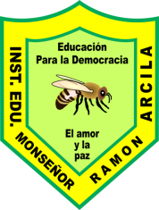
SEDE:ALFONSO REYES ECHANDIA
TALLER No. 2 . TRABAJO EN CASA
GRADO 3-5

ACTIVIDADES

1. Escribe un cuento minimo 3 páginas y realiza el dibujo.
2. Escribe una noticia sobre el covid 19 en la ciudad de Cali.
3. Realiza en un octavo de cartulina un afiche respondiendo las siguientes preguntas: ¿Qué es el covid-19? ¿Cómo se propaga el covid-19 a las personas? ¿Qué acciones deben realizarse para evitar el contagio?
4. Realiza un video de maximo 2 minutos explicando las preguntas del afiche anterior y envialo por wap a la docente Luz Karime.
5. Busca en el diccionario el significado de las siguientes palabras:
-Pandemia.
-Confinamiento.
-Aislamiento.
-Distanciamiento social.
-Virus.
-Salud.
-Cuarentena.
-Riesgo.
-Precauciones.
-Solidaridad.
-Coronavirus.

NOTA: El taller debe ser resuelto en el cuaderno. Puede enviar las fotos al correo:
luzka802002@ yahoo.com, o al wap 317 8862883.

